REȚEA DE TROTUARE, DE COLECTARE APE PLUVIALE ȘI AMENAJAREA DE PISTE PENTRU BICICLIȘTI ÎN VEDEREA CREȘTERII SIGURANȚEI PIETONALE ÎN COMUNA BRANIȘTEA, JUDEȚUL DÂMBOVIȚA

MEMORIU DE PREZENTARE ANEXA 5E
AGENTIA NATIONALA PENTRU PROTECTIA MEDIULUI

2023
Borderou:
Memoriu de prezentare conform legea nr 292 / 2018, anexa 5E
Revizia 0

- Memoriu Tehnic 4
a) Denumirea proiectului 4
b) Titular 4
Numele beneficiarului investiției: 4
c) Elaboratorul proiectului 4
- Descrierea caracteristicilor fizice ale întregului proiect 4
a) Valoarea investiției; 17
b) Perioada de implementare propusă; 17
c) Planșe reprezentând limitele amplasamentului proiectului, inclusiv orice suprafață de teren solicitată pentru a fi folosită temporar (planuri de situatie și amplasamente); 17
d) O descriere a caracteristicilor fizice ale întregului proiect, formele fizice ale proiectului (planuri, clădiri, alte structuri, materiale de construcție și altele). 17
- Profilul și capacitățile de producție : 18
Nu este cazul; 18
- Descrierea instalatiei și a fluxurilor tehnologice existente pe amplasament (dupa caz) : 18
Nu este cazul; 18
- Descrierea proceselor de producție ale proiectului propus, în funcție de specificul investiției, produse și subproduse obținute, mărimea, capacitatea; 18
Nu este cazul 18
- Materiile prime, energia și combustibilii utilizați, cu modul de asigurare a acestora; 18
- Racordarea la rețelele utilitare existente în zonă; 19
- Descrierea lucrărilor de refacere a amplasamentului în zona afectată de execuția investiției; 19
- Căi noi de acces sau schimbări ale celor existente; 19
- Resursele naturale folosite în construcție și functionare; 19
- Metode folosite în construcție/demolare; 20
- Planul de execuție, cuprinzând faza de construcție, punerea în funcțiune, exploatare, refacere și folosire ulterioară; 20
- Relația cu alte proiecte existente sau planificate 20
- Detalii privind alternativele care au fost luate în considerare; 20
- Alte activități care pot apare ca urmare a proiectului (de exemplu, extragerea de agregate, asigurarea unor noi surse de apă, surse sau linii de transport ale energiei, creșterea numărului de locuințe, eliminarea apelor uzate și a deșeurilor); 20
- Descrierea lucrărilor de demolare necesare 21
- Descrierea amplasării proiectului 22
- Descrierea tuturor efectelor semnificative posibile asupra mediului, ale proiectului, în limita informațiilor disponibile 23
d) Protecția calității apelor 23
e) Protecția aerului 24
f) Protecția împotriva zgomotului și vibrațiilor 25
g) Protecția împotriva radiațiilor 26
h) Protecția solului și a subsolului 26
i) Protecția ecosistemelor terestre și acvatice 27
j) Protecția așezărilor umane și a altor obiective de interes public 27
k) Prevenirea și gestionarea deșeurilor generate de amplasament in timpul realizarii proiectului 28
l) Gospodarirea substanțelor și preparatelor chimice periculoase 28
- Descrierea aspectelor de mediu susceptibile a fi afectate in mod semnificativ de proiect 29
m) Factori de mediu afectați de proiectul propus in perioada de implementare 29
I.m.1 Aer 29
I.m.2 Apa 29
I.m.3 Ape de suprafață 30
I.m.4 Ape subterane 30
I.m.5 Sol și subsol 30
I.m.6 Flora și fauna 30
I.m.7 Obective de interes public, asezari umane 30
I.m.8 Locuitorii 31
n) Nivelul de zgomot și vibrații specifice perioadei de construcție și compararea cu reglementarile in vigoare 31
- Prevederi pentru monitorizarea mediului 32
- Legătura cu alte acte normative și /sau planuri/programe/ strategii/documente de planificare 32
- Lucrări necesare organizării de șantier 33
- Lucrări de refacere a amplasamentului la finalizarea investiției 33
- Anexa piese desenate 33
- Pentru proiectele care intră sub incidența prevederilor art. 28 din Ordonanța de Urgență a Guvernului nr. 57/2007 privind regimul ariilor naturale protejate, conservarea habitatelor naturale, a florei și faunei sălbatice, aprobată cu modificări și completări prin Legea nr. 49/2011, cu modificările și completările ulterioare, memoriul va fi completat cu următoarele: 33
- Pentru proiectele care se realizeaza pe ape sau au legatură cu apele, memoriul va fi completat cu următoarele informații, preluate din planurile de management bazinale, actualizate: 34
- Criteriile prevăzute în Anexa nr. 3 la legea nr. . . . . . . . ..... . . Privind evaluarea impactului anumitor proiecte publice și private asupra mediului se iau în considerare, dacă este cazul, în momentul compilării informațiilor în conformitate cu punctele iii-xiv. 34

Memoriu Tehnic

Denumirea proiectului
REȚEA DE TROTUARE, DE COLECTARE APE PLUVIALE ȘI AMENAJAREA DE PISTE PENTRU BICICLIȘTI ÎN VEDEREA CREȘTERII SIGURANȚEI PIETONALE ÎN COMUNA BRANIȘTEA, JUDEȚUL DÂMBOVIȚA

Titular

Numele beneficiarului investiției:
COMUNA BRANISTEA, JUDETUL DAMBOVITA
Sat Branistea, comuna Branistea nr.1151, cod postal 137050,
judet Dambovita
Tel: 0245 715 196
Fax: 0245 715 031
e-mail: primaria.branistea@yahoo.com

Elaboratorul proiectului
SEDIUL SOCIAL: POPESTI-LEORDENI, ILFOV
STRADA MIRISTEI, NR.2, PARTER
COD FISCAL: RO 42002511

Descrierea caracteristicilor fizice ale întregului proiect
Braniștea este o comună în județul Dâmbovița, Muntenia, România, formată din satele Braniștea (reședința), Dâmbovicioara și Săvești.
La sfârșitul secolului al XIX-lea, comuna făcea parte din plasa Bolintinul a județului Dâmbovița și era formată din cătunele Braniștea, Săvești și Podu Rizii, cu o populație totală de 2584 de locuitori. În comuna Braniștea funcționau trei biserici și o școală mixtă cu 31–55 de elevi.[4] Pe atunci, satul Dâmbovicioara făcea parte din comuna Titu.[5] În 1925, comuna avea aceeași componență, avea 4615 locuitori și făcea parte din plasa Titu.[6]
În 1950, comuna a fost arondată raionului Răcari, și apoi (după 1956) raionului Titu din regiunea București. În 1968, ea a devenit comună suburbană, subordonată orașului Titu din județul Dâmbovița, având componența actuală (satul Podu Rizii fiind transferat comunei Sălcioara). În 1989, ea a fost subordonată direct județului, conceptul de comună suburbană fiind eliminat din legislație.[7]

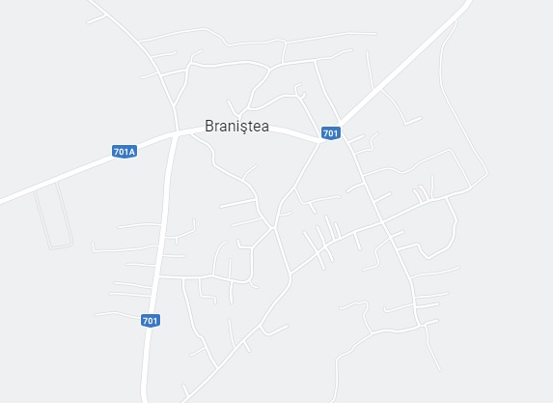Obiective preconizate a fi atinse prin realizarea investiţiei publice
Prin realizarea investitiei se preconizeaza atingerea urmatoarelor obiective:
- Scaderea duratei de mers a pietonilor ce tranziteaza zona;
- Cresterea sigurantei traficului rutier;
- Cresterea sigurantei traficului pietonal;
- Asigurarea accesului la proprietate a riveranilor.
- Asigurarea unei durate de viata mai mari a drumului judetean, prin amenajarea dispozitivelor de colectare si evacuarea a apelor.
- Cresterea calitatii vietii locuitorilor;
- Atragerea potentialilor investitori in zona.

Traseele drumurilor judetene, drumului comunal cat si celor 9 strazi care fac obiectul prezentului proiect nu au fost modificate in niciun fel, lucrarile proiectate derulandu-se exclusiv adicent drumurilor
Elemente geometrice ale drumurilor judetene pe tronsonul de interes:
- Partea carosabila 6.0m;
- Acostamente 2x1.00m;
- Santuri betonate sau rigole carosabile de-o parte si de alta a drumului.
Elementele geometrice a drumului comunal:
- Partea carosabila 5.50m;
- Acostamente 2x0.75m;
- Santuri de pamant de-o parte si de alta a drumului.
Elementele geometrice a strazilor:
- Partea carosabila 4.50-5,50m;
- Acostamente 2x0.25m;
- Santuri de pamant de-o parte si de alta a drumului.

Lucrarile proiectate sunt in intravilanul comunei Branistea
Suprafata ocupata permanent in urma lucrarilor este de 29654 mp, cuprinzand suprafata trotuarelor, a acceselor, a santurilor din pamant,santurilor de beton ,a rigolelor carosabile si a pistelor de biciclete

DJ701
- Trotuar pe partea dreapta drumului in latime de 1.00m, amenajate adiacent limitelor de proprietate si marginite de borduri prefabricate 10x15 cm;
- Piste de biciclete pe partea stanga cu latime de 2.00m pentru deplasarea ciclistilor in ambele sensuri
- Santuri din beton cu funduri de sant cu latimea de 0.40m;
- Rigole carosabile amplasate in zonele unde datorita spatiului insuficient intre acostamentul drumului si pista de biciclisti;

DJ701A
- Trotuar pe partea dreapta drumului in latime de 1.00m, amenajate adiacent limitelor de proprietate si marginite de borduri prefabricate 10x15 cm;
- Piste de biciclete pe partea stanga cu latime de 2.00m pentru deplasarea ciclistilor in ambele sensuri
- Santuri din beton cu funduri de sant cu latimea de 0.40m;
- Rigole carosabile amplasate in zonele unde datorita spatiului insuficient intre acostamentul drumului si pista de biciclisti;

DC59
- Santuri din pamant cu latime de funduri de 0.30m;
- Platforme de acces la proprietate se vor reface acolo unde este cazul si cota santului proiectat nu poate fi corelata cu cota existenta a podetelor de acces la propietati.

STRADA MANOLESTI – DC 1
- Santuri din pamant cu latimea de funduri de 0.30m;
- Platforme de acces la proprietate se vor reface acolo unde este cazul si cota santului proiectat nu poate fi corelata cu cota existenta a podetelor de acces la propietati.

STRADA NR.1 DC-1/1
- Santuri din pamant cu latimea de funduri de 0.30m;
- Platforme de acces la proprietate se vor reface acolo unde este cazul si cota santului proiectat nu poate fi corelata cu cota existenta a podetelor de acces la propietati.
STRADA NR.2 DC-4
- Santuri din pamant cu latimea de funduri de 0.30m;
- Platforme de acces la proprietate se vor reface acolo unde este cazul si cota santului proiectat nu poate fi corelata cu cota existenta a podetelor de acces la propietati.
STRADA NR.3 DC-6
- Santuri din pamant cu latimea de funduri de 0.30m;
- Platforme de acces la proprietate se vor reface acolo unde este cazul si cota santului proiectat nu poate fi corelata cu cota existenta a podetelor de acces la propietati.
STRADA NR.4 DC-5
- Santuri din pamant cu latimea de funduri 0.30m;
- Platforme de acces la proprietate se vor reface acolo unde este cazul si cota santului proiectat nu poate fi corelata cu cota existenta a podetelor de acces la propietati.
STRADA NR.5 DC-3
- Santuri din pamant cu latimea de funduri de 0.30m;
- Platforme de acces la proprietate se vor reface acolo unde este cazul si cota santului proiectat nu poate fi corelata cu cota existenta a podetelor de acces la propietati.
STRADA NR.6 DC-2
- Santuri din pamant cu latimea de funduri de 0.30m;
- Platforme de acces la proprietate se vor reface acolo unde este cazul si cota santului proiectat nu poate fi corelata cu cota existenta a podetelor de acces la propietati.
STRADA NR.7 DC-1/3 (I) DC-1/3 (II)
- Santuri din pamant cu latimea de funduri de 0.30m;
- Platforme de acces la proprietate se vor reface acolo unde este cazul si cota santului proiectat nu poate fi corelata cu cota existenta a podetelor de acces la propietati.
STRADA NR.8 DC-4/3
- Santuri din pamant cu latimea de funduri de 0.30m;
- Platforme de acces la proprietate se vor reface acolo unde este cazul si cota santului proiectat nu poate fi corelata cu cota existenta a podetelor de acces la propietati.
STRADA NR.9 DC-4/4
- Santuri din pamant cu latimea de funduri de 0.30m;
- Platforme de acces la proprietate se vor reface acolo unde este cazul si cota santului proiectat nu poate fi corelata cu cota existenta a podetelor de acces la propietati.

PROFILUL LONGITUDINAL
Profilul longitudinal a fost proiectat in baza modelarii terenului natural obtinut din datele topografice.
La proiectarea liniei rosii s-a tinut seama de cotele impuse (accese la proprietati, intersectii cu drumurile laterale, firele de vale, canale de irigatii, etc... ).
Trotuarele au fost proiectatate sa urmareasca pe cat posibil declivitatile longitudinale existente, cu corecturi acolo unde situatia a permis-o, pentru a evita lucrari costisitoare de terasamente si pentru a facilita accesul la proprietati.
Dispozitivele de colectare si evacuare a apelor au fost proiectate astfel incat sa asigure evacuare apelor pluviale catre emisarii din zona, sau puncte de minim ale drumurilor.

PROFILUL TRANSVERSAL TIP
In alegerea profilului transversal tip s-au respectat normativele si legislaţia in vigoare, respectiv STAS 10144-1/90 (Străzi- Profiluri transversale) si Ordinul MT 50/98 (Norme tehnice privind proiectarea si realizarea străzilor in localitatile rurale).si Conform Ordin 1296 proiectarea, construirea si modernizarea drumurilor
Pentru aducerea drumurilor la nivelul exigenţelor de siguranţă si confort în exploatare, precum şi pentru a nu interveni nefavorabil asupra mediului înconjurător propunem un set de lucrări necesare pentru modernizarea drumurilor după cum urmează:
- Trotuare noi, in latime de 1.00m, marginite de borduri prefabricate 10x15cm;
- Piste de biciclete de 2.00m latime cu circulatie in ambele sensuri
- Dispozitive de colectare si evacuare a apelor pluviale;

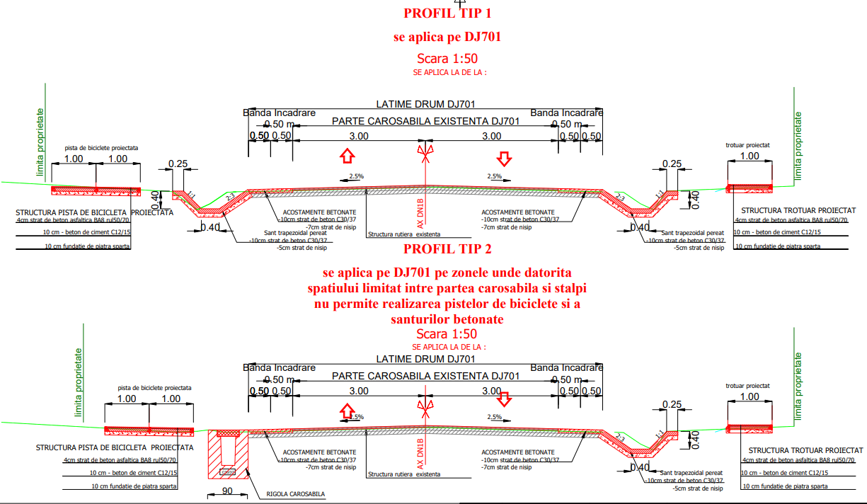
Se aplica pe drumul judetean DJ701,
Parte carosabila de 6.0m – existenta;
- Acostamente de 1.00m – existente;
- Santuri din beton cu latimea fundului de sant de 0.50m latime;
- Trotuar in latime de 1.00m, amenajate adiacent limitelor de proprietate si marginite de borduri prefabricate 10x15 cm.
- Piste de biciclete cu circulatia in ambele sensuri

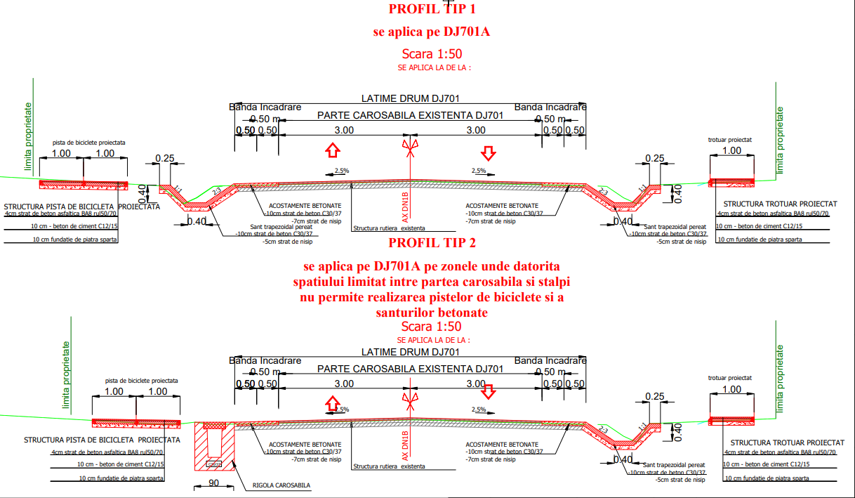
Se aplica pe drumul judetean DJ701A
Parte carosabila de 6.0m – existenta;
- Acostamente de 1.00m – existente;
- Santuri din beton cu latimea fundului de sant de 0.50m latime;
- Trotuar in latime de 1.00m, amenajate adiacent limitelor de proprietate si marginite de borduri prefabricate 10x15 cm.
- Piste de biciclete cu circulatia in ambele sensuri

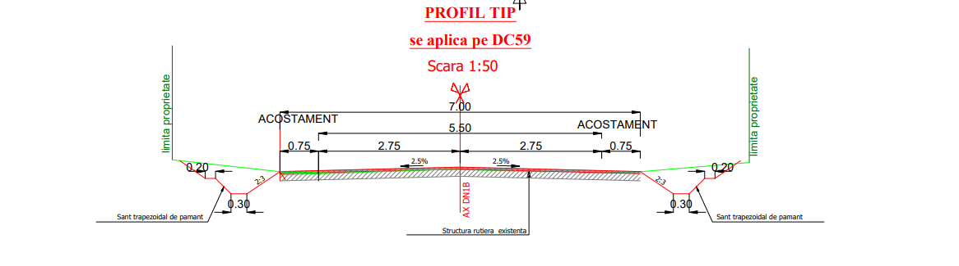
Se aplica pe drumul comunal DC59
- Parte carosabila de 5.50m – existenta;
- Acostamente de 0.75m – existente;
- Santuri din pamant cu latimea fundului de sant de 0.30m latime

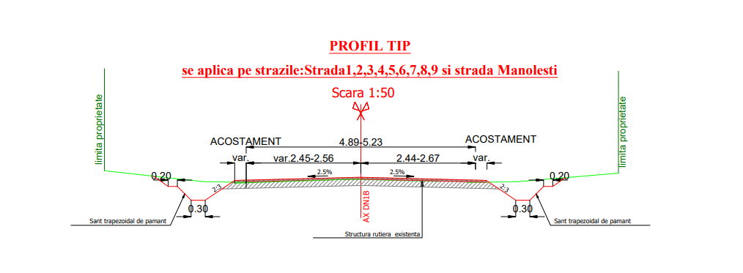
Se aplica pe strazile: Manolesti si strada 1,2,3,4,5,6,7,8,9
- Parte carosabila de 4.50-5.50m – existenta;
- Acostamente de 0.25m – existente;
- Santuri din pamant cu latimea fundului de sant de 0.30m latime

STRUCTURA RUTIERA:
Structura rutiera trotuare si piste de biciclisti:
- 4 cm strat de uzura din BA816 rul. 50/70 conf. AND 605/2016;
- 10 cm strat de beton C16/20;
- 10 cm strat de piatra sparta, conf. STAS 6400/84;

Pentru evidentierea pistelor de biciclete se poate folosi beton asfaltic BA8 colorat

COLECTAREA SI EVACUAREA APELOR DE SUPRAFATA
La proiectare dispozitivelor de colectare si evacuare a apelor pluviale s-a tinut seama de prevededrile STAS 10796 – 2 – Constructii anexe pentru colectarea si evacuarea apelor – rigole, santuri, casiuri.
Colectarea si evacuarea apelor de suprafata se realizaza cu ajutorul santurilor trapezoidale de beton si pamant, amenajate adiacent acostamentelor cu latimea fundului de sant de 30cm.40cm si 50cm.

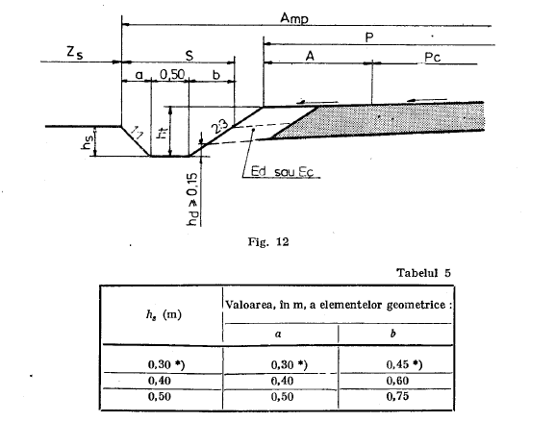
STAS 10796 – 2 – Constructii anexe pentru colectarea si evacuarea apelor – rigole, santuri, casiuri.

*NOTA: Din considerente de spatiu, taluzurile santurilor din pamant se vor executa cu inclinatii variabile, in functe de posibilitatile de amplasare.

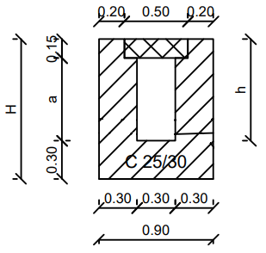 | 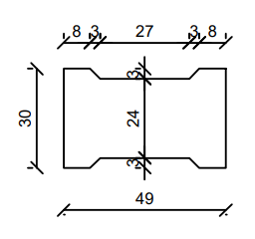

Rigole carosabile amplasate in zonele unde datorita spatiului insuficient intre acostamentul drumului si pista de biciclisti;

SIGURANTA CIRCULATIEI
Prezenta documentatie nu trateaza lucrari de semnalizare rutiera.
Se for folosi, in schimb, sisteme de semnalizare a lucrarilor pe timpul executiei.
Pe parcursul execuției, Executantul va realiza un sistem de semnalizare conform „Normelor metodologice privind condițiile de închidere a circulației și de instituire a restricțiilor de circulație în vederea executării de lucrări în zona drumului public și/sau pentru protejarea drumului”.
Semnalizarea circulaţiei pe timpul execuţiei lucrărilor se va face in concordanta cu prevederile din:
- Ordinul comun MI/MLPTL in 1112/411/2000 - Normativ pentru semnalizarea zonei drumurilor afectate de reparaţii, la care se impun restrictii de circulaţie.
- OG 195/2002 - Privind circulaţia pe drumurile publice;
- HG 85/2003

MASURI DE PROTECTIE A MEDIULUI
• Organizarea de santier nu va fi amplasata in apropierea cursurilor de apa;
• Pentru Organizarea de santier si Baza de productie se va proiecta un sistem de colectare a apelor menajere, apelor tehnologice si a apelor meteorice. Apele colectate pot fi introduse in bazine etanse vidanjabile sau in constructii de epurare. In acest ultim caz, apa epurata poate fi descarcata intr-un emisar sau pe terenul inconjurator.
Sursele de poluare ale apei sunt apele meteorice care spala platforma drumului, antrenand substantele poluante depuse pe aceasta.
Tipurile de poluanti sunt de natura chimica diferita, functie de originea lor diversa:
- Reziduri provenite de la arderea carburantilor: hidrocarburi, plumb;
- Reziduri provenite de la uzura pneurilor vehiculelor: substante hidrocarbonice macromoleculare, zinc, cadmiu;
- Reziduri metalice provenite de la coroziunea vehiculelor: fier, crom, nichel, cupru, cadmiu si de la parapetii galvanizati: zinc;
- Uleiuri si grasimi minerale;
- Reziduri provenite de la uzura imbracamintii drumului: materii solide.
Impactul asupra mediului
Lucrarile de constructie propuse vor avea un efect benefic in zona analizata.
Circulatia fluenta, cu viteza constanta va conduce la reducerea emisiilor si a concentratiilor de poluanti in aer si implicit a celor antrenati de apele pluviale de pe platforma drumului.
Concentratiile de poluanti in apa descarcata intr-un receptor (care poate fi un emisar sau terenul inconjurator) trebuie sa fie inferioare celor maxim admisibile conform:
- NTPA 001/2002 – Normativ privind stabilirea limitelor de incarcare cu poluanti a apelor uzate industriale si orasenesti la evacuarea in receptorii naturali si Hotararea nr.352/2005 – privind modificarea si completarea HG nr.188/2002 pentru aprobarea unor norme privind conditiile de descarcare in mediul acvatic a apelor uzate – daca apa este deversata intr-o apa de suprafata;
- STAS 9450-1988 – Conditii tehnice de calitate a apelor pentru irigarea culturilor agricole – daca apa este deversata pe terenul inconjurator. In acest caz, dintre poluantii caracteristici traficului rutier, exista limitari numai pentru metalele grele: Pb si Zn.
Implementarea proiectului nu va afecta mediul inconjurator si nu vor exista actiuni care sa afecteze biodiversitatea, avand in vedere si faptul ca amplasamentul pe care se va desfasura lucrarea nu este inclus pe lista siturilor protejate.

NORME DE SECURITATE SI SANATATE IN MUNCA
Prevederile comune de securitatea şi sănătatea muncii la execuţia lucrărilor de constructii au la bază Legea nr. 319/2006 privind sănătatea şi securitatea în muncă, HG nr. 300/2006 privind cerinţele de securitate şi sănătate pentru şantierele temporare sau mobile şi Ordinul Ministrului Transporturilor şi al Ministerului de Interne nr. 411/08.06.2000; 1112/4 aprilie 2000 pentru aprobarea normelor metodologice privind condiţiile de închidere a circulaţiei şi de instituire a restricţiior de circulatie în vederea executării de lucrări în zona drumului public şi/sau pentru protejarea drumului, care trebuie aplicate şi respectate la lucrarea de faţă.
Beneficiarul/Antreprenorul şi Subantreprenorul trebuie să întocmească un Plan propriu de securitate şi sănătate şi să desemneze un coordonator în materie de securitate şi sănătate.
Planul de securitate şi sănătate trebuie:
- să precizeze cerinţele de securitate şi sănătate aplicabile în şantier;
- să specifice riscurile care pot apărea;
- să indice măsurile de prevenire necesare pentru reducerea sau eliminarea riscurilor;
- să conţină măsuri specifice privind lucrările care se încadrează în una sau mai multe; categorii cuprinse în anexa nr.2 din HG 300/2006.
Respectarea normelor de protecţia muncii pe toată perioada execuţiei lucrărilor reprezintă o obligaţie a cărei îndeplinire revine în exclusivitate Antreprenorului.

Coordonatorul sau coordonatorii în materie de securitate şi sănătate în timpul realizării lucrării sunt obligaţi:
- să coordoneze punerea în aplicare în mod coerent a următoarelor principii:
- întreţinerea şantierului în ordine şi în stare de curăţenie satisfăcătoare;
- alegerea amplasamentului posturilor de lucru, ţinând cont de condiţiile de acces şi de stabilirea căilor şi a zonelor de deplasare sau de circulaţie;
- condiţiile de transport, manipulare şi montaj a materialelor, subansamblelor şi furniturilor recuperabile cât şi a utilajelor, dispozitivelor şi echipamentelor;
- întreţinerea, controlul înainte de începerea serviciului şi controlul periodic al instalaţiilor, dispozitivelor şi echipamentelor pentru eliminarea sau diminuarea acţiunii factorilor de risc;
- amenajarea şi delimitarea zonelor periculoase de depozitare şi înmagazinare a materialelor;
- condiţiile de ridicare, transport, şi folosire a materialelor periculoase utilizate;
- stocarea, decantarea, neutralizarea sau evacuarea deşeurilor şi a materialelor rezultate din procesele tehnologice sau din utilizarea ulterioară a lucrărilor de construcţii;
- continua adaptare în funcţie de evoluţia şantierului a duratei efective a diferitelor activităţi, sau faze ale lucrării;
- urmărirea unei bune cooperări dintre salariaţii şantierului şi persoanele fizice angajate prin convenţii civile de prestări servicii;
- interacţiunile cu activităţile de exploatare din interior sau din apropierea şantierului.
- să coordoneze şi să urmărească punerea în aplicare de către patroni a sarcinilor ce le revin;
- să adapteze planul de securitate şi sănătate în funcţie de evoluţia lucrărilor şi a eventualelor modificări intervenite;
- să organizeze între patroni, inclusiv între unităţile care se succed în şantier, cooperarea şi coordonarea activităţilor privind protecţia salariaţilor şi prevenirea accidentelor şi a riscurilor profesionale privind sănătatea;
- să coordoneze supravegherea aplicării corecte a metodelor de muncă;
- să stabilească măsurile necesare privind autorizarea persoanelor cu acces în şantier.

Salariaţii care asigură conducerea activităţilor la locul de muncă (conducătorii locurilor de muncă) au următoarele obligaţii:
- să verifice vizual înainte de începerea lucrului existenţa şi starea tehnică a protectorilor şi/sau a dispozitivelor de protecţie şi să ia măsuri pentru înlăturarea eventualelor deficienţe constatate;
- să repartizeze salariaţii din subordine numai la activităţile pentru care aceştia posedă pregătirea corespunzătoare şi numai după instruirea tehnică şi de sănătate şi securitate în muncă;
- să nu permită desfăşurarea oricărei activităţi de către salariaţi aflaţi într-o stare psiho-fiziologică necorespunzătoare;
- să urmărească pe toată durata timpului de lucru menţinerea în stare corespunzătoare a căilor de acces, a iluminatului, instalaţiilor de ventilaţie şi condiţiilor de microclimat;
- să oprească imediat procesul de muncă în cazul apariţiei unor riscuri de accidentare sau de producere a avariilor;
- în cazul producerii unui accident de muncă să ia măsuri de acordare a primului ajutor şi să anunţe responsabilul cu securitatea şi sănătatea în muncă.
Salariaţii sunt obligaţi să-şi însuşească, să respecte şi să aplice normele, reglementările şi instrucţiunile de securitatea şi sănătatea în muncă specifice sarcinii de muncă pe care o au de îndeplinit. De asemenea, pentru desfăşurarea procesului de muncă în condiţii de securitate salariaţii sunt obligaţi:
- să verifice înainte de începerea lucrului dacă echipamentele tehnice pe care le va utiliza sunt în stare tehnică corespunzătoare;
- să aducă la cunoştinţa conducătorului locului de muncă defecţiunile constatate;
- să respecte tehnologia de lucru şi instrucţiunile de securitate a muncii la locul de muncă;
- să utilizeze în timpul lucrului echipamentul individual de protecţie corespunzător activităţii respective;
- să nu execute sarcini de muncă din proprie iniţiativă sau din dispoziţia altui conducător al unui loc de muncă dacă nu este instruit corespunzător;
- să menţină curăţenia la locul de muncă;
- să nu introducă sau să consume băuturi alcoolice în incinta unităţii sau la locul de muncă;
- să respecte disciplina la locul de muncă;
- să acorde primul ajutor în cazul producerii unui accident de muncă;
- să înştiinţeze imediat conducătorul locului de muncă pentru producerea unui accident de muncă.
Utilizarea echipamentelor tehnice se va face numai cu respectarea prevederilor legale în vigoare.

Echipamentele tehnice precum şi componentele acestora trebuie verificate la termenele scadente, de către personal autorizat.
Se interzice utilizarea echipamentelor tehnice necertificate din punctul de vedere al securităţii muncii.
Se interzice lucrul cu un echipament tehnic care nu are montaţi toţi protectorii sau ale cărui dispozitive de protecţie funcţionează defectuos.
Este interzis oricărui salariat să lucreze sau să intervină la un echipament tehnic pentru care nu are instruirea, calificarea sau autorizarea necesară.
Este interzisă punerea în funcţionare sau manevrarea unui echipament tehnic de către salariaţii neinstruiţi sau neautorizaţi care nu au primit sarcini de muncă în acest scop.
Când se constată o funcţionare defectuoasă a unui echipament tehnic, salariaţii sunt obligaţi să-l oprească şi să anunţe imediat conducătorul locului de muncă.
Se interzice ca salariaţii să intervină pentru remedierea defecţiunilor constatate la echipamentele tehnice aflate în funcţiune.
Remedierea defecţiunilor se va face numai de către salariaţi special desemnaţi în acest scop şi numai după separarea echipamentelor tehnice faţă de sursa de alimentare cu energie.
Autoutilajele tehnologice şi autovehiculele care sunt utilizate în activităţile de construcţie şi exploatare trebuie semnalizate în mod corespunzător, pe timp de zi cât şi pe timp de noapte.
Echipamentele tehnic acţionate electric cât şi echipamentele electrice trebuie să corespundă prevederilor pentru utilizarea energiei electrice în medii normale.
Echipamentele tehnice electrice sau acţionate electric trebuie să fie verificate la recepţie şi după fiecare reparare sau modificare tehnică pentru a se testa eficacitatea măsurilor de protecţie împotriva pericolului de electrocutare.
Înainte de utilizarea echipamentelor tehnice acţionate electric salariaţii sunt obligaţi să verifice vizual imposibilitatea atingerii pieselor care se află normal sub tensiune şi legătura la centura de împământare.
La fiecare loc de muncă unde există pericol de incendiu se vor afişa instrucţiuni cu privire la prevenirea şi stingerea incendiilor şi planul de autoapărare împotriva incendiilor.
Fumatul şi focul deschis nu sunt permise decât în locurile destinate în acest scop.
Căile de acces la mijloacele şi instalaţiile de prevenire şi stingere a incendiilor trebuie să fie în permanent degajate.

Valoarea investiției;

Valoarea totală a invetiției este de ………………………….. (inclusiv tva).

Perioada de implementare propusă;

Perioada de implementare propusă pentru finalizarea lucrărilor ste de 12 luni.

Planșe reprezentând limitele amplasamentului proiectului, inclusiv orice suprafață de teren solicitată pentru a fi folosită temporar (planuri de situatie și amplasamente);
Se vor anexa separat.

O descriere a caracteristicilor fizice ale întregului proiect, formele fizice ale proiectului (planuri, clădiri, alte structuri, materiale de construcție și altele).

Elementele specifice caracteristice proiectului propus:

Alegerea soluției tehnice și dimensionarea lucrărilor au ținut cont de:
- Vizitarea amplasamentului;
- Configurația în plan a terenului;
- Trafic;
- Soluția propusă de exertul tehnic autorizat;

Soluția proiectată drum
Investitia urmareste realizarea unei rețele de trotuare, de colectare ape pluviale și amenajarea de piste pentru bicicliști în vederea creșterii siguranței pietonale în comuna Braniștea, județul Dâmbovița.
Prin realizarea investitiei se preconizeaza atingerea urmatoarelor obiective:
• Scaderea duratei de mers a pietonilor ce tranziteaza zona;
• Cresterea sigurantei traficului rutier;
• Cresterea sigurantei traficului pietonal;
• Asigurarea accesului la proprietate a riveranilor.
• Asigurarea unei durate de viata mai mari a drumului judetean, prin amenajarea dispozitivelor de colectare si evacuarea a apelor.
• Cresterea calitatii vietii locuitorilor;
• Atragerea potentialilor investitori in zona.
Traseele drumurilor judetene, drumului comunal cat si celor 9 strazi care fac obiectul prezentului proiect nu au fost modificate in niciun fel, lucrarile proiectate derulandu-se exclusiv adicent drumurilor.
Elemente geometrice ale drumurilor judetene pe tronsonul de interes:
• Partea carosabila 6.0m;
• Acostamente 2x1.00m;
• Santuri betonate sau rigole carosabile de-o parte si de alta a drumului.
Elementele geometrice a drumului comunal:
• Partea carosabila 5.50m;
• Acostamente 2x0.75m;
• Santuri de pamant de-o parte si de alta a drumului.
Elementele geometrice a strazilor:
• Partea carosabila 4.50-5,50m;
• Acostamente 2x0.25m;
• Santuri de pamant de-o parte si de alta a drumului.

Lucrarile proiectate sunt in intravilanul comunei Branistea
Suprafata ocupata permanent in urma lucrarilor este de 29654 mp, cuprinzand suprafata trotuarelor, a acceselor, a santurilor din pamant, santurilor de beton, a rigolelor carosabile si a pistelor de biciclete.

Profilul și capacitățile de producție:

Nu este cazul;

Descrierea instalatiei și a fluxurilor tehnologice existente pe amplasament (dupa caz):

Nu este cazul;

Descrierea proceselor de producție ale proiectului propus, în funcție de specificul investiției, produse și subproduse obținute, mărimea, capacitatea;

Nu este cazul

Materiile prime, energia și combustibilii utilizați, cu modul de asigurare a acestora;
Luând în considerare specificul lucrărilor, pentru realizarea lucrărilor vor fi aduse gata de punere în operă și vor fi utilizate următoarele tipuri și categorii de materiale:
- Balast
- Piatra sparta;
- Mixturi asfaltice
- Betoane de ciment
Aprovizionarea se va face doar de la firme autorizate, având în vedere și distanța optimă față de obiectiv.

Racordarea la rețelele utilitare existente în zonă;
Având în vedere caracteristicile proiectului, implementarea acestuia nu presupune racordarea la utilități – alimentare cu apă, canalizare, electricitate, gaz.

Descrierea lucrărilor de refacere a amplasamentului în zona afectată de execuția investiției;

Activitatea de realizare a lucrărilor proiectate va include readucerea la starea inițială a suprafețelor ocupate temporar, pentru zonele în care nu au fost prevăzute componente ale proiectului.
Dupa finalizarea lucrărilor de construcție, eventualele zone ocupate temporar de proiect vor fi curățate, nivelate și redate utilizarii anterioare.
Nu vor fi afectate alte zone în afara zonelor afectate de lucrările de construcție la podul nou. De asemenea, se va asigura cu strictețe protecția zonelor învecinate proiectului.
Amplasamentul pentru organizarea de șantier se recomandă a fi o suprafață de teren suficientă pentru depozitatea materialelor dezultate din desfaceri sau ce urmează să fie puse în operă, pe un teren care în prezent este liber de vegetație, pentru a se putea asigura buna organizare pe durata executarii lucrărilor. Terenul în masura în care va fi afectat temporar va fi adus la starea inițială după finalizarea lucrărilor. Zona recomandată să nu fie amplasată în nici o arie protejată și respectă condițiile de protecție pentru factorii de mediu.
În funcție de disponibilitatea terenului, de eventualele baze existente ale antreprenorului și de criteriile economice, beneficiarul împreună cu antreprenorul pot stabili amplasamentul organizării de șantier în altă locație, care să respecte toate condițiile de protecție a factorilor de mediu și a ariilor protejate.
Organizarea de șantier va fi utilizată pentru amplasarea unui container de birouri, a unei cabine de pază și pentru amenajarea unor zone de depozitare temporară materiale pentru situațiile excepționale.
Menționăm că, având în vedere specificul proiectului, materialele vor fi aduse pe amplasamentul proiectului gata de punere în operă și nu este necesară amenajarea unor depozite de materiale.

Căi noi de acces sau schimbări ale celor existente;

Lucrările incluse în proiect se referă amenajarea de trotuare, santuri si rigole, precum si a acceselor la proprietate. Pe perioada execuției lucrărilor, accesul poate fi complet restricționat pe perioade scurte de timp, însă având în vedere specificul proiectului, nu vor exista inconveniențe pe termen lung.

Resursele naturale folosite în construcție și functionare;
Aprovizionarea cu resursele naturale necesare se va face doar de la firme autorizate și care se află cât mai aproape de amplasamentul proiectului.
În ceea ce priveste sursa de aprovizionare cu resurse de materiale care vor fi utilizate pentru realizarea lucrărilor proiectate, pentru realizarea lucrărilor vor fi achiziționate materii prime de la firme autorizate specializate în acest sens, care vor pune la dispoziție materialele gata de punere în operă pe amplasamentul proiectului.

Metode folosite în construcție/demolare;

Pentru lucrările de drum, soluția tehnică din punct de vedere tehnologic se divizează pe lucrări etapizate astfel:
- Scarificare și reprofilare structura rutieră existentă;
- Transportul către depozitul temporar (organizare de șantier) al materialelor rezultate din reprofilare sau folosirea acestora ca strat de formă în zonele unde acesta este necesar;
- Lucrări de punere în operă de fundații din materiale granulare;
- Lucrări de așternere a straturilor din mixtrui asfaltice;
- Lucrări de refacere amplasament și/sau reducere la starea inițială;
- Lucrări de semnalizare rutieră orizontală și verticală;

Planul de execuție, cuprinzând faza de construcție, punerea în funcțiune, exploatare, refacere și folosire ulterioară;

Se va anexa separat.

Notă:
Planul de execuție va fi analizat și poate fi revizuit de constructor și aprobat ulterior de beneficiar, în etapa premergătoare execuției lucrărilor proiectate, după stabilirea constructorului.

Relația cu alte proiecte existente sau planificate

Drumurile de interes local prevazute pentru modernizare fac legatura intre alte drumuri de interes local deja modernizare, intersectiile sunt amenajate in mare parte si prevazute cu indicatoare rutiere de reglementare, B2 – OPRIRE.

Detalii privind alternativele care au fost luate în considerare;

Structura rutiera trotuare si piste de biciclisti:
- 4 cm strat de uzura din BA816 rul. 50/70 conf. AND 605/2016;
- 10 cm strat de beton C16/20;
- 10 cm strat de piatra sparta, conf. STAS 6400/84;

Alte activități care pot apare ca urmare a proiectului (de exemplu, extragerea de agregate, asigurarea unor noi surse de apă, surse sau linii de transport ale energiei, creșterea numărului de locuințe, eliminarea apelor uzate și a deșeurilor);
Nu este cazul.

Descrierea lucrărilor de demolare necesare
Lucrările de demolare proiectate vizează întregul amplasament, prevăzându-se dezafectarea sistemului rutier existent, acolo unde este cazul, sau indepartearea straturilor existente/decaparea stratului vegetal activ, acolo unde sistemulrutier nu este concret definit.
Activitățile se vor desfașura în următoarele etape:
- Etapa de organizare de șantier – cuprinde lucrările aferente poziționării utilajelor, stabilirii traseelor de evacuare, a amplasării baracamentelor (birou diriginte de șantier, magazie, pază, closete ecologice etc.), platforme provizorii de depozitare a deșeurilor inerte.
Lucrările necesare organizării de şantier constau în închiderea fronturilor de lucru aferente şi ocupararea temporară a terenului pe care va fi realizat proiectul.
Organizarea de șantier si managementul lucrărilor au in vedere afectarea suprafeței de teren numai in limitele arealului construit. Respectarea normelor de intretinere si reglare a parametrilor tehnici de functionare a echipamentelor utilizate limitează impactul acestora asupra mediului.
Organizarea de șantier revine in sarcina executantului lucrării si a beneficiarului. Se va asigura depozitarea materialelor, utilajelor si a echipamentelor în condițiile impuse de furnizori, luându-se masuri de pază și protecție a acestora.
Se va realiza un proiect de execuție al lucrărilor si se vor lua toate masurile pentru diminuarea factorilor de poluare a mediului. Majoritatea activităților de prelucrare si ansamblare se vor realiza in incinta cladirilor propuse prin proiectul de organizare de santier.
Se vor monta panouri de avertizare pe drumurile de acces.
Se vor evita deversările accidentale de ulei sau produse petroliere. Schimburile de ulei si alimentarea cu combustibil se va face doar la uniățti specializate.
Înainte de începerea oricaror lucrări se vor lua toate masurile P.S.I ce se impun pentru executarea lucrărilor în condiții de siguranță. Se vor lua masuri pentru evitarea pierderilor de pamânt si materiale de construcție pe carosabilul drumurilor de acces.
Se interzice depozitarea de pamânt excavat sau materiale de construcție în afara amplasamentului obiectivului. Zilnic executantul va asigura curățenia în jurul organizării de șantier si a zonei de lucru, va evacua deșeurile generate cu mijloace de transport proprii sau închiriate.
De asemenea va lua măsurile necesare pentru crearea condițiilor igienico-sanitare pentru personalul propriu (dotări cu toalete ecologice). Personalul executantului va purta echipament de protectie si de lucru inscripționat cu numele societatii respective, pentru o mai buna identificare. Personalul executantului va fi instruit cu privire la raspunderile ce revin executantului cu privire la depozitarea si eliminarea deseurilor, a substantelor periculoase, a masurilor de protectie si prim ajutor, etc.
Organizarea de santier include delimitarea suprafetei amplasamentului, a căilor de acces, a zonelor de depozitare a materialelor si se realizeaza in baza proiectului de organizare de santier inclus in proiectul de executie conform Legii nr. 50/1991 privind autorizarea lucrarilor de constructii cu modificarile si completarile ulterioare si se va realiza la o fază ulterioara a proiectului.
Materialele de construcție vor fi depozitate in locuri special amenajate .
• Organizarea de şantier se va realiza în interiorul amplasamentului, pe toată durata execuţiei lucrărilor, astfel încât impactul generat asupra factorilor de mediu în timpul executării lucrărilor de construcţii proiectate să fie cât mai redus;
• Organizarea de şantier va fi amenajată conform prevederilor Legii nr. 50/1991 privind autorizarea lucrărilor de construcţii, cu modificările şi completările ulterioare; apele uzate menajere se vor evacua în reteaua de canalizare existenta in zona. Deşeurile menajere vor fi colectate în pubele etanşe;
• Mijloacele de transport vor fi întreţinute în vederea evitării scurgerilor de combustibili şi uleiuri uzate pe sol;
• Nu se vor stoca temporar carburanţi pe amplasament;
• Nu se va efectua depanarea mijloacelor de transport sau repararea şi întreţinerea utilajelor în amplasament;
• Utilajele/mijloacele de transport nu se vor spăla în zona aferentă amplasamentului.
• Depozitarea materialelor de construcţii se va face în locuri amenajate corespunzător;
• La finalizarea lucrărilor, terenurile afectate prin realizarea lucrărilor vor fi aduse la stadiul iniţial de funcţionalitate;
- Etapa de demolare – se referă la perioada efectivă de demolare propriu-zisă ce cuprinde desfacerea sistemului rutier existent. Etapa implică evacuarea deșeurilor rezultate de la demolare cu luarea măsurilor adecvate pentru protecția factorilor de mediu prelucrarea materialelor ce pot fi valorificate.
Având in vedere destinația lucrărilor propuse, și anume lucrări de drumuri ce se vor executa pe acelasși amplasament, nu vor exista situații de depozitare de materiale rezultate din deșeuri pe suprafața părții carosabile, pe acostamente, sau adiacent acestora.
Activitățile de demoare necesare se rezumă de tehnologia prin care constructorul va indeparta structura rutieră existentă, va incărca si transporta materialele rezultate din desfaceri si locul si modealitatea de depozitare a cestora.
Inainte de inceperea lucrărilor de desfacere a structurii rutiere existente, antreprenorul va notifica Beneficiarul cu privire la modalitatea de transport a materialelor, precum si destinația sau spațiul de depozitare al acestora.
Lucrările de desfacere structuri rutiere existente cuprind:

NOTA:
Materialele rezultate din desfaceri / sapaturi și materialele rezultate din demolarea betoanelor existente se vor transporta în depozitul provizoriu (indicat de Beneficiar).
Antreprenorul va stabili, cu acordul beneficiarului și al proiectantului dacă deține tehnologiile necesare pentru recilarea acestora și folosirea acestora în cadrul proiectului.
În cazul în care acestea nu se vor folosi în cadrul proiectului, acestea vor fi predate către beneficiar, de iar acesta îl va depozita în locuri special amenajate, conform prevederilor legale.
Activitatea de realizare a lucrărilor proiectate va include readucerea la starea inițială a suprafețelor ocupate temporar, pentru zonele în care nu au fost prevăzute componente ale proiectului.
După finalizarea lucrărilor de construcție, eventualele zone ocupate temporar de proiect vor fi curățate, nivelate și redate utilizării anterioare.

Descrierea amplasării proiectului
Braniștea este o comună în județul Dâmbovița, Muntenia, România, formată din satele Braniștea (reședința), Dâmbovicioara și Săvești.

Descrierea tuturor efectelor semnificative posibile asupra mediului, ale proiectului, în limita informațiilor disponibile
A) surse de poluanți și instalații pentru reținerea, evacuarea și dispersia poluanților în mediu
Lucrările proiectate nu introduc efecte negative suplimentare asupra solului, drenajului, microclimatului, apelor de suprafață, vegetației, faunei sau peisajului.
Nu sunt afectate obiective de interes cultural sau istoric.
În vederea abordării integrate a măsurilor necesare prevenirii, reducerii și controlului impactului activităților desfășurate, în execuție se vor respecta următoarele:
- Lucrările se vor realiza astfel încât impactul generat să aibă o amploare cât mai mică;
- Pentru diminuarea impactului generat în timpul execuției se va urmări:
- Scurtarea duratei de execuție a investiției pentru a diminua astfel durata de manifestare a efectelor negative;
- Transportul direct al materialelor de construcție pe amplasament și punerea lor imediat în operă;
- Optimizarea traseului utilajelor care transportă materiale;
- Evitarea pierderilor de materiale din utilajele de transport;
- Folosirea unor utilaje și mijloace de transport performante, silențioase și nepoluante.
- Lucrările de stabilizare vor avea un aspect estetic, care să se integreze mediului.

Protecția calității apelor
Lucrările de realizare a investiției propuse nu vor afecta apele subterane.
Lucrările prezentate în actualul proiect nu influențează cu nimic calitatea apelor datorită materialelor folosite la execuția acestora precum și soluțiile folosite la preluarea și dimensionarea acestora.
Eventualele poluări pot fi favorizate de precipitațile sezoniere ce duc la antrenarea de suspensii în apele de suprafață, ape care pot conține substanțe de origine minerală.
Ca urmare a acțiunii fenomenelor meteorologice sezoniere (ploi, vânturi puternice), materialele rezultate în urma lucrărilor de stabilizare a terenului din zonă nu pot influența calitatea apelor de suprafață, acestea fiind drenate și evacuate prin intermediul barbacanelor pe taluzul terenului natural.
În urma executării etapelor constructive ale proiectului se pot genera substanțe, materii prime care, doar în mod accidental, pot duce la afectarea apelor freatice.
Dintre aceste substanțe sau materii se pot enumera:
- Materiale de construcții primare: pietriș, elemente metalice, bare de armatură;
- Materii în suspensie, produse petroliere (doar accidental);
- Alte materiale și substanțe folosite în organizarea de șantier: uleiuri minerale pentru parcul auto, combustibil auto, carbid sau butelii cu acetilenă, lacuri șia vopsele în procentaj extrem de redus.
Măsurile de reducere a impactului
Se vor realiza prin:
- Verificarea tehnică a echipamentelor utilizate în procesul de construcție a obiectivelor;
- Respectarea instrucțiunilor de lucru;
- Respectarea instrucțiunilor de gestionare a deșeurilor rezultate din procesul de construcție.
Referitor la poluanții care ar putea afecta în mod accidental solul se face mențiunea că întreținerea echipamentelor și a parcului auto se va face de către service-uri autorizate, interzicându-se întreținerea, schimbarea uleiului, etc. în incinta amplasamentului lucrărilor.
În scopul reducerii / eliminării riscurilor de poluare a apei pe parcursul execuției lucrărilor, se vor impune următoarele măsuri:
- Deșeurile solide, materialul rezultat din decopertări, excavații, combustibilii sau uleiurile nu se vor deversa pe terenul natural sau pe partea carosabilă a drumului; se va proceda la colectarea selectivă a deșeurilor în vederea valorificării / eliminării prin firme autorizate;
- Pământul vegetal exacavat va fi stocat separat de restul categoriilor de pământ și va fi utilizat pentru refacerea pantelor prin umpluturi, pentru reabilitarea și renaturarea porțiunilor de spații verzi afectate;
- Folosirea de către personalul lucrător a ecotoiletelor care vor fi vidanjate periodic în baza unui contract încheiat cu un operator local;
- Se va asigura colectarea apelor uzate menajere în bazine vidanjabile, în baza unui contract încheiat cu un operator local;
- Evitarea scurgerilor accidentale de produse petroliere de la utilajele de transport;
- Folosirea pentru întreținerea și repararea utilajelor de transport a atelierelor specializate
- Aplicarea unei gestiuni corecte a deșeurilor; evitarea depozitării necontrolate a materialelor și a deșeurilor.
- Se va asigura material absorbant pentru intervenție în cazul unor poluări accidentale cu produs petrolier.
Impactul datorat lucrărilor este considerat ca fiind un impact nesemnificativ, de scurtă durată.
Dupa realizarea lucrărilor nu se preconizează că vor exista surse de poluare a apelor de suprafață și a celor subterane – impact pozitiv, de lungă durată.

Protecția aerului
În perioada realizării lucrărilor calitatea aerului va fi afectată de activitatea utilajelor în mișcare: autotransportoare, betoniere, etc – impact direct, de medie spre mică amploare, cumulativ, temporar.
În perioada de execuție, lucrările desfășurate pot avea un impact negativ asupra calității atmosferei din zonele de lucru și din zonele adiacente, datorită emisiilor de praf și a gazelor de eșapament din motoarele utilajelor necesare efectuării acestor lucrări, cât și ale mijloacelor de transport folosite.
Emisiile de praf care apar în timpul construcției, sunt asociate lucrărilor de excavare, de manipulare a materialelor de construcție.
Degajările de praf în atmosferă variază de la o zi la alta, depinzând de nivelul activității, de specificul operațiilor și de condițiile meteorologice.
Pentru perioada de execuție a lucrărilor se consideră urmatoarele tipuri de surse de poluare:
Surse de emisii mobile:
- Generate de echipamentele mobile rutiere și nerutiere, poluanți: nox, sox, co, particule cu continut de metale grele, cov; poluanții emiși în timpul lucrărilor de execuție nu afectează populația din zonă deoarece amplasamentul șantierului se află într-o zonă nelocuită. În aceasta zonă pot apare situații de poluare pe termen scurt cu particule în suspensie și cu nox; totodată, pot apare situații critice generate de efectul sinergic al particulelor in suspensie cu n02.
Date fiind soluțiile construcțive aplicate în cadrul proiectului, sursele de poluanți atmosferici asociate lucrărilor de construcție vor fi reprezentate de manevrarea materialelor de construcție și a pământului excavat și emisiile de gaze de eșapament din vehiculele și echipamentele mecanice de construcție.

Măsurile de reducere a impactului:
- Verificarea tehnică a echipamentelor utilizate în procesul de construcție;
- Respectarea instrucțiunilor de lucru;
- Se va face transportul materialelor cu autovehicule prevăzute cu prelată;
- Deoarece lucrările se vor desfășura în principal în perioada caldă a anului se impune ca necesară umezirea căilor de acces neasfaltate;
- Se vor folosi utilaje de transport, împrăștiere și compactare performante, cu emisii scăzute de gaze de ardere;
- Se vor foloși trasee optime între sursa de balast/nisip și lucrare.
În perioada următoare realizării lucrării, impactul asupra aerului este pozitiv și de lungă durată.
Atât în perioada de executare a lucrărilor, cât și în cea de exploatare nu se preconizează că vor exista schimbari climatice – impact nesemnificativ.

Protecția împotriva zgomotului și vibrațiilor
Sursele de zgomot și de vibrații pot apare în perioada de execuție și provin de la utilajele în mișcare. Este vorba de autotransportoare, excavatoare, compactoare, etc. care funcționează 8 ore/zi lumină.
Din fericire lucrările se vor desfășura într-o zonă cu populație redusă iar populația nu va fi afectată de activitatea care se va desfașura pe șantier.
Execuția lucrărilor nu va avea impact asupra populației, în ceea ce privește zgomotul și vibrațiile, deoarece locația este la distanța de zonele locuite.
Sursele de zgomot și vibrații nu au frecvența și intensitate care să aibă impact asupra zonelor rezidențiale.
Activitatea ce se va desfașura nu va produce zgomot și vibrații mai mult decât cele datorate circulației intense de pe drumurile comunale din zonă.
Deși va exista un anumit nivel de disconfort, acesta va fi în general scăzut, impactul este considerat moderat spre nesemnificativ.
Se apreciază că la limita arealului șantierului nivelul sonor nu va depăși limita maximă admisibilă de 50 db.
În perioada de construcție, activitatea utilajelor în mișcare poate produce un discomfort acustic în perioada de activitate – impact negativ, temporar.
Măsurile impuse:
- Minimizarea și delimitarea strictă a zonei de lucru;
- Se va interzice circulația autovehiculelor în afara drumurilor trasate pe perioada de lucru a obiectivelor.
În perioada de explotare nu se preconizează că vor exista surse de zgomot sau de vibrații – impact pozitiv definitiv.

Protecția împotriva radiațiilor
Nu este cazul.

Protecția solului și a subsolului
Vor fi afectate temporar unele suprafețe de teren pentru lucrările de execuție a obiectivului (depozite provizorii de materiale de construcții, agregate, etc).
De asemenea va fi afectată temporar o anumita suprafață și anume suprafața aferentă organizării de șantier .
În etapa de execuție sunt identificate ca surse potențiale de poluare a solulului:
- Traficul auto;
- Depozitarea materialelor de construcție, pulberi, produse petroliere: carburanți și lubrifianți;
- Depozitarea deșeurilor;
- Lucrările de terasamente;
- Manevrarea materialelor de construcție și a pământului excavat și eventualele pierderi de fluide din motoarele vehiculelor și echipamentelor de construcție.
În special în perioada de construcție există riscul producerii de scurgeri accidentale de combustibili, lubrifianți și alte substanțe chimice, precum și de ape uzate care ar putea contamina solul.
Pentru diminuarea impactului în perioada de execuție se vor folosi toalete ecologice care se vor vidanja periodic, se va gestiona corect depozitarea materialelor și a deșeurilor, întreținerea/repararea utilajelor de transport se va face în unități economice specializate, se vor asigura materiale absorbante pentru situațiile de poluări accidentale cu produs petrolier, iar la terminarea lucrărilor, terenul pe care a fost amplasată organizarea de șantier va fi adus la starea inițială.

Măsurile de reducere a impactului:
- verificarea tehnică a echipamentelor utilizate în procesul de construcție;
- respectarea instrucțiunilor de lucru.
Solul înlăturat de pe suprafețele de teren de regularizat va fi stocat până la terminarea lucrărilor și va fi sistematizat în zonă (va umple golurile din zona albiei vechi, precum și în zonele depresionare din amplasament, conform tehnologiei prevăzute în descrierea lucrărilor proiectate).
Pentru prevenirea unor poluări accidentale se vor lua următoarele măsuri;
Se va evita amplasarea directă pe sol a materialelor de construcție;
- Suprafețele destinate depozitării de materiale de construcție, recipientelor golite și a deșeurilor vor fi impermeabilizate în prealabil prin utilizarea de folii de plastic, de containere;
- Se va asigura organizarea funcțională a incintei organizării de șantier astfel incât desfașurarea activității să se limiteze la spațiile proiectate, în funcție de specific (depozitare, spații de manevră, etc.);
- Se vor aplica proceduri și se va asigura implementarea măsurilor de protectie a solului împotriva eventualelor contaminări accidentale sau structurale.

Protecția ecosistemelor terestre și acvatice
Sursele de poluare la nivelul solului și în vecinătatea acestuia sunt formate de activitatea de înlăturare a componentelor biotice (decopertare, acoperiri cu materiale locale și pământ).
Ocuparea unor suprafețe de teren cu șantierul propriu-zis, cu organizarea de șantier (și eventual cu drumurile de acces), generează în mod inerent distrugerea habitatelor naturale ale speciilor de plante și animale native. Aceasta acțiune este de natură să ducă la înlăturarea elementelor naturale din amplasamentul organizării de șantier pe termen limitat.
Principalii poluanți prezenți în mediu și în vecinatatea zonelor de lucru (șantier, căi de acces, etc.) sunt particulele de praf (pulberile).
Alături de acestea, dar în cantități mai mici vor fi prezenți, pe parcursul perioadei de construcție, următorii poluanți susceptibiii de a produce dezagremente asupra formelor de viață: so2, nox, co (acesta din urmă în mai mică măsură).
Pulberile de praf se depun pe părțile aeriene ale plantelor dându-le un aspect și un colorit specific.
Concentrații de particule în aer care pot să prezinte riscuri pentru vegetație vor fi întâlnite pe o fașie de cca de 50 m în jurul amplasamentului în timpul concentrării maxime a lucrărilor de execuție.
Traficul auto care se desfășoară în zonă, și într-o mai mică masură activitățile conexe, generează în atmosferă o serie de substanțe și compuși chimici între care cei mai importanți sunt nox, so2, co, cov, hap, pb, cd, cr, ni, cu efecte toxice cunoscute asupra speciilor vegetale și animale.
Poluanții mentionați se propagă prin dispersie în mediul înconjurător, efectele maxime sunt pe o fașie de circa 50 m în jurul lucrărilor.
Din estimările efectuate, acești poluanți mentionați (emisiile), sunt în concentrații foarte reduse și se încadrează în cma, valorile limită prevăzute de legislația UE pentru protecția ecosistemelor și valorile recomandate de OMS.
Lucrările, dotările și măsurile pentru protecția faunei și florei terestre și acvatice
Măsurile de protecție a florei și faunei pentru perioada de construcție se iau din faza de organizare a lucrărilor; astfel:
- Pentru evitarea accidentelor în care, pe lângă oameni pot fi implicate și animale, constructorul va prevede bariere fizice care să oprească accesul în locuri periculoase sau expuse.
- Traficul în șantier și funcționarea utilajelor se limitează la traseele și programul de lucru specificat.
- Se evită depozitarea necontrolată a materialelor de umplutură sau a pământului în alte locuri decât pe golul incintei de lucru (materialele transportate se vor pune imediat în operă).
Pentru protecția florei și faunei în perioada de după terminarea lucrărilor se vor efectua eventual lucrări de înierbare a suprafeței afectate de organizarea de șantier.
În concluzie, luând în considerare sursele de poluare și emisiile de poluanți în perioada de execuție, fauna și vegetația din zonă sunt mai mult afectate de existența activităților economice și agricole a locuitorilor din localități decât de contaminarea cu poluanții specifici activității de șantier.

Protecția așezărilor umane și a altor obiective de interes public
Lucrările executate la limita de proprietate, în proximitatea locuințelor, pot provoca degradări accidentale gardurilor, porților prin vibrarea excesivă a utilajelor și echipamentelor propuse prin proiect, murdarirea acestora cu betonul turnat cu ajutorul pompelor și lovirea limitei de proprietate cu utilajele aduse pe șantier din cauza sptiului restrans.
Pentru evitarea acestor inconveniente, echipamentele care provoaca vibrații ale terenului de fundare vor executa astfel de lucrări in anumite perioade ale zilei prestabilite cu proprietarii locuințelor din zona lucrărilor. La manevrarea utilajelor pe spatii restrânse va exista mereu o persoană care va ajuta la direcționarea traficului și da indicatii soferilor care manevreaza vehicule de tonaj ridicat.

Prevenirea și gestionarea deșeurilor generate de amplasament in timpul realizarii proiectului
In timpul perioadei de construcție rezultă in mod uzual urmatoarele tipuri de deșeuri, care sunt nepericuloase și care se codifică in conformitate cu lista cuprinzand deșeurile, prevazuta in anexa nr. 2 din HG 856/2002 privind evidența gestiunii deșeurilor și pentru aprobarea listei cuprinzand deșeurile, inclusiv deșeurile periculoase: deșeuri din construcții (cod 17) considerate nepericuloase: resturi de lemn (cod 17 02), pământ și pietre din excavatii (cod 17 05), alte amestecuri de deșeuri nespecificate (cod 17 09); acestea vor fi depozitate in containere metalice de 4 mc, și apoi transportate de constructor la depozitul zonal de deșeuri.
De asemenea, mai pot rezulta ca deșeuri menajere nepericuloase: deșeuri biodegradabile produse de activitatea umană (cod 20 01 08), namoluri din fosele septice ale organizarii de șantier (cod 20 03 04), etc.
In perioada de execuție, vor mai rezulta și o serie resturi vegetale provenite de la curățarea terenului inainte de începerea lucrărilor de construcție.
Cantitatea deșeurilor tehnologice depinde de tehnologia de execuție a constructorului. Ele trebuie depozitate temporar in condiții de siguranța pentru mediu și trebuie expediate la bază de producție a constructorului sau trimise direct la unități specializate in vederea valorificării lor.
Dupa terminarea lucrărilor nu vor mai exista surse de deșeuri pe amplasament.

Modul de gospodarire a deșeurilor și asigurarea condițiilor de protectie a mediului
Pentru etapa de execuție a lucrărilor se recomanda urmatoarele masuri:
- Pământul excavat va fi utilizat in cea mai mare parte la umpluturile și stematizate de pe partea exterioară a zidului de sprijin, iar surplusul va fi stocat in amplasament și va fi folosit, in funcție de necesitatile din zonă (de ex. La acoperirea temporara/zilnica a deșeurilor din depozitul zonal de deșeuri);
- Solul contaminat va fi considerat deseu și va fi inlaturat in consecinta;
- Solul excavat care nu va fi folosit la reumplere trebuie transportat de pe șantier pe amplasamente prestabilite;
- Depozitarea provizorie a materialelor pe amplasament se va realiza astfel încat sa se reduca riscul poluării solurilor și a apei freatice; depozitarea materialelor se va face pe sol impermeabilizat cu folie de plastic sau pe suprafețe betonate / asfaltate existente, ori in containere speciale pentru depozitarea temporară a materialelor de construcții.
Deșeurile menajere care vor fi produse de catre lucrători vor fi colectate in ecotomberoane, pe plan local și vor fi transportate la depozitul ecologic zonal.

Gospodarirea substanțelor și preparatelor chimice periculoase
Nu este cazul.

B) utilizarea resurselor naturale, in special a solului, a terenurilor, a apei și a biodoversității

Descrierea aspectelor de mediu susceptibile a fi afectate in mod semnificativ de proiect
Având in vedere faptul că solicitarea de acord de mediu se face pentru consolidarea unui drum existent, care din punct de vedere al impactului produs asupra mediului inconjurator, se incadreaza in limitele admise.

Factori de mediu afectați de proiectul propus in perioada de implementare

Aer
Lucrările de modernizare a drumrilor pot produce degradarea aerului prin poluare cu: - emisii de praf au ca sursa pământul rezultat din sapaturi manipulat in timpul lucrărilor de excavare, incarcare/descarcare/ a materialului rezultat din săpătură și a balastului pus in opera; - emiși i de noxe chimice generate de motoarele diesel din dotarea utilajelor tehnologice și mijloacelor de transport, in timpul functionarii, in a caror componenta sunt: oxizi de azot (no2), oxizi de carbon (co); oxizi de sulf (so2); compuși organici volatili (cov), pulberi. - zgomotul generat de motoarele utilajelor și mijloacelor de transport in timpul functionarii. - vibrații generate de utilajele și mijloacele de transport in timpul functionarii.

Apa
Lucrările de consolidare a drumului pot afecta apele de suprafață și subterane astfel: un pericol important pentru apă este legat de modificarite calitative ale apei produse prin poluarea cu impurități care ii alterează proprietatile fizice, chimice și biologice. Din activitatea specifică de construcție vor rezulta urmatoarele tipuri de ape: · ape pluviale impurificate din zona drumului nou proiectat; · ape uzate menajere rezultate de la punctele de lucru ce vor fi amenajate in perioada șantierului de construcție.
Poluarea apelor de suprafață și subterane poate proveni din deversarea sau infiltrarea apelor pluviale colectate de pe carosabilul contaminat cu:
- Produse petroliere scurse de la autovehicule;
- Depuneri de pulberi provenite din arderea combustibilului;
- Particule rezultate din erodarea pneurilor sau cu alte materii rezultate din trafic;
- Materiale antiderapante (saruri decongelate);
- Deversarea accidentală cu lichide potuante in caz de accidente rutiere in care sunt atrenante autivehicule care transporta substanțe potuante.
Se apreciază ca emisiile de substanțe poluante (provenite de la traficul rutier și cel specific șantierului, de la manipularea și punerea in opera a materialelor) care ar putea ajunge direct sau indirect in apele de suprafață sau subterane nu sunt in cantități importante și nu modifica incadrarea in categorii de calitate a apei.
In ceea ce priveste posibilitatea de poluare a apetor subterane, se apreciază că și aceasta va fi relativ redusă. Se va impune depozitarea carburanților in rezervoare etanșe, intretinerea utilajetor (spalarea lor, efectuarea de reparații, schimburile de piese, de uleiuri, alimentarea cu carburanți etc.) numai in locurile special amenajate.

Ape de suprafață
In vecinatatea amplasamentul proiectului propus sunt ape de suprafață care pot sa fie afectate de lucrările specifice activității de consolidatre drum, dupa cum urmează :
- Produse petroliere scurse de la autovehicule;
- Depuneri de pulberi provenite din arderea combustibilului;
- Particule rezultate din erodarea pneurilor sau cu alte materii rezultate din trafic;
- Materiale antiderapante (săruri decongelate);

Ape subterane
In timpul desfășurării lucrărilor specifice de consolidare a drumului, apele subterane pot fi afectate prin:
- Produse petroliere scurse de la autovehicule;
- Depuneri de pulberi provenite din arderea combustibilului;
- Particule rezultate din erodarea pneurilor sau cu alte materii rezultate din trafic; materiale antiderapante (săruri decongelate);

Sol și subsol
Lucrările de consolidare a drumului afectează solul și subsolul din amplasamentul proiectului propus pe suprafețele ocupate temporar, astfel:
- distrugere integrală a stratului de sol prin decopertare și transport in depozitul special de pământ vegetal, care are ca efect îndepartarea componentei biotice, modificarea structurii, deranjarea echilibrului natural;
- distrugere partiala a subsolului prin excavații și extragere a materialului de amestec rezultat din săpaturi pentru realizarea casetelor și a fundației;
- poluarea accidentală cu produse petroliere, prin intermediul apelor pluviale - deșeuri gospodarite necorespunzator.
In timpul execuției lucrărilor de construcții solul, apele de suprafață și apele freatice in zona proiectului pot fi poluate accidental prin deversare accidentală de produse petroliere și deșeuri gospodarite necorespunzator.
In timpul funcționarii obiectivului, prin procesul tehnologic specific, solul, apele de suprafață și apele freatice pot fi poluate accidental prin deversare accidentală de produse petroliere și deșeuri gospodarite necorespunzator.

Flora și fauna
Activitatile specifice desfasurate in amplasamentul proiectului propus și in vecinatatea acestuia, in perioada de implementare, vor afecta flora și fauna, astfel: - inlaturarea componentelor biotice de pe amplasament, respectiv distrugerea vegetației existente, faunei subterane și faunei terestre imobile prin decopertare și excavare. - deplasarea faunei terestre mobile spre zone mai îndepartate de amplasament din cauza activității umane, zgomotului și noxelor chimice; - reducerea producțivitatii biologice in zona limitrofă prin cresterea nivelului de poluare cu praf și zgomot;

Obective de interes public, asezari umane
Amplasamentul proiectului propus se află in intravilanul comunei Branistea, judetul Dambovita.
Pe amplasamentul proiectului propus și in vecinatatea sa nu sunt monumente istorice și de arhitectura;
- Nu sunt zone cu regim sever de restricție in perimetrul proiectului;
- Nu sunt zone de interes traditional in perimetrul proiectului propus.

Locuitorii
Locuitorii din zonă pot fi afectați negativ in perioada de implementare a proiectului propus, astfel:
- Poluare accidentala cu praf, emisii de noxe chimice, zgomot și vibrații, care pot ajunge in zona locuita ocazional, in funcție de direcția și intenși tatea curentilor de aer.
- Deșeuri gospodarite necorespunzator
Un alt aspect pozitiv este desigur și punerea in siguranța a proprietăților afectate de alunecarile de teren produse.

Nivelul de zgomot și vibrații specifice perioadei de construcție și compararea cu reglementarile in vigoare
Condițiile de propagare a zgomotelor depind fie de natura utilajelor și de dispunerea lor, fie de factori externi suplimentari cum ar fi:
- Fenomenele meteorologice și in particular: viteza și direcția vantului, gradul de temperatura;
- Absorbtia undelor acustice de catre sol, fenomen numit “efect de sol”;
- Absorbtia undelor acustice in aer, depinzând de presiune, temperatură;
- Umiditate relativă;
- Topografia terenului;
- Vegetatie.
Utilajele de construcție și autovehiculele sunt principalele surse de zgomot și vibrații in timpul perioadei de construcție a proiectului. Suplimentar impactului acustic, utilajele de construcție, cu mase proprii mari, prin deplasările lor sau prin activitatea in punctele de lucru, constituie surse de vibrații.
Urmatorul tabel arată intensitatea generala a zgomotului produs de utilajele de construcție folosite in mod obisnuit:
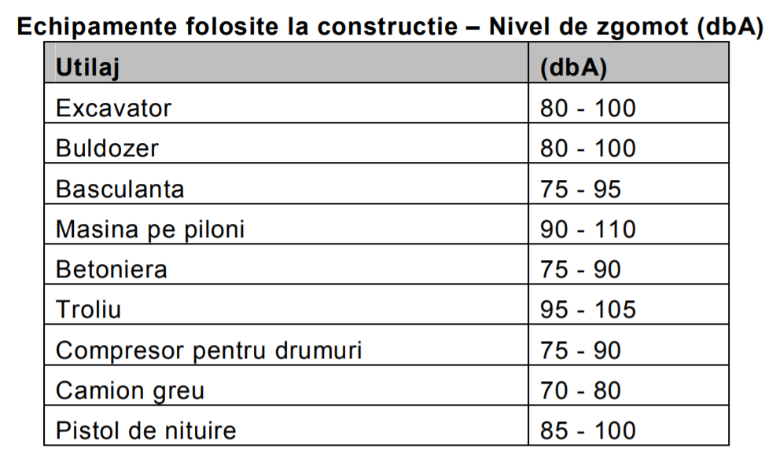
Nivelul zgomotului variază puternic, depinzând mult de mediul de propragare (condiții locale, obstacole). Cu cât receptorul este mai îndepărtat de sursa de zgomot, cu atât intervin mai mulți factori care schimbă modul de propagare al acestuia (caracteristicile vântului, gradul de absorbție al aerului depinzând de presiune, temperatura, tipul de vegetație, etc.).
Activitățile specifice organizării de șantier se încadrează în locuri de muncă în spațiu deschis, și se raportează la limitele admise conform normelor de securitate și sănătatea în muncă, care prevăd că limita maximă admisă la locurile de muncă cu solicitare neuropsihică și psihosenzorială normală a atenției - 90 db (a) - nivel acustic echivalent continuu pe săptămâna de lucru. La această valoare se poate adăuga corecția de 10 db(a) - în cazul zgomotelor impulsive (impulsuri de amplitudini sensibil egale).
Hg 493/2006 privind cerințele minime de securitate și sănătate referitoare la expunerea lucrătorilor la riscurile generate de zgomot, cu modificările și completările ulterioare, stipulează valoarea limită de 87 db, pentru expunerea la zgomot de la care se declanșează acțiunea angajatorului privind securitatea și protecția lucrătorilor.
În perioada de operare, sursa principală de zgomot și vibrații va fi traficul rutier desfășurat pe noul drum construit. Zgomotul datorat traficului rutier afectează sănătatea umană, limita superioară acceptată de țările Uniunii europene fiind de 65 db.
Legat de vibrații, acestea sunt generate, în general, de utilajele de masă mare, reglementările specifice fiind cuprinse in SR 12025/2-94 "Acustica în construcții: efectele vibrațiilor asupra clădirilor sau părților de clădiri" unde sunt stabilite limitele admisibile pentru locuințe și clădiri socio-culturale și pentru ocupanții acestora.
Chiar dacă sunt motive ca vibrațiile să apară în cadrul lucrărilor de pământ, în special în cazul echipamentelor grele, strada analizata are o fundație pe bază de roci, și în sistemul drumului sunt inserate straturi care au rolul să spargă vibrațiile.

Prognozarea impactului
Evoluția nivelului sonor va depinde de evoluția lucrărilor.
Impactul zgomotului și vibrațiilor pe durata lucrărilor de execuție are caracter temporar. Se poate considera că impactul produs de zgomot este mediu, în limite admisibile.

Prevederi pentru monitorizarea mediului
Pe perioada de realizare a lucrărilor constructorul va lua următoarele măsuri de monitorizare a factorilor de mediu:
- Amplasarea materialelor folosite în lucrare se va face cât mai aproape de punctul de lucru, într-o zonă care să afecteze cât mai puțin factorii de mediu;
- Se vor lua măsuri pentru ca efectele potențiale negative datorate activităților propuse prin proiectul analizat să fie minime, prin respectarea condițiilor prevăzute în proiect;
- Se vor face controale periodice pentru verificarea îndeplinirii obiectivelor din planul de management de mediu și se vor respecta măsurile și condițiile impuse de Agenția de Protecția Mediului Neamț;

Legătura cu alte acte normative și /sau planuri/programe/ strategii/documente de planificare
Nu este cazul.

Lucrări necesare organizării de șantier
În prezent locația organizării de șantier nu este cunoscută, ea urmând să se stabilească de catre antreprenor, în urma dicuțiilor cu pentru punerea la dispoziție a unei suprafețe necesare realizării organizării de șantier.
Pentru această suprafață necesară organizării de șantier există obligația contractuală, asumată de constructor în fața proprietarului terenului, de a readuce aceste suprafețe la folosința inițială, sau în circuitul productiv, dacă aceste suprafețe fac parte din acestă categorie.
Locația acesteia va fi stabilită de comun acord cu autoritaățile implicate în realizarea acestui obiectiv, cu respectarea regulamentelor și legislației în vigoare în domeniul protecției mediului, în cadrul următoarelor etape de dezvoltare a proiectului.
Interdicții privind amplasarea organizării de șantier:
- Nu va fi amplasată în interiorul sau în apropierea siturilor de interes comunitar, ariilor speciale de protecție avifaunistică și a altor arii naturale protejate, în apropierea apelor de suprafață, în albiile unor cursuri de apă, în zona de curgere a torenților sau în zone sensibile din punct de vedere social (cimitire, spitale etc.)

Lucrări de refacere a amplasamentului la finalizarea investiției
Odată cu terminarea lucrărilor de modernizare și construcție pod din beton armat, prin amplasarea acestora pe vechiul traseu, zona va fi redată cadrului natural preexistent.
La finalizarea lucrărilor se va curăța terenul de deșeuri provenite din perioada de construcție, se va nivela și inierba.
După finalizarea lucrărilor de construcție, zona ocupată temporar cu materiale de construcții va fi curățată și nivelată, iar terenul adus la starea inițială, prin inierbare.

Anexa piese desenate
- Planuri de încadrare în zonă – DZ
- Planuri de Situație – PSP

Pentru proiectele care intră sub incidența prevederilor art. 28 din Ordonanța de Urgență a Guvernului nr. 57/2007 privind regimul ariilor naturale protejate, conservarea habitatelor naturale, a florei și faunei sălbatice, aprobată cu modificări și completări prin Legea nr. 49/2011, cu modificările și completările ulterioare, memoriul va fi completat cu următoarele:
A) descrierea succintă a proiectului și distanța față de aria naturală protejată de interes comunitar, precum și coordonatele geografice (stereo 70) ale amplasamentului proiectului. Aceste coordonate vor fi prezentate sub forma de vector în format digital cu referința geografică, în sistem de proiecție național a stereo 1970, sau de tabel în format electronic continând coordonatele conturului (x, y) în sistem de proiecție național a stereo 1970;
B) numele și codul ariei naturale protejate de interes comunitar;
C) prezența și efectivele/suprafețele acoperite de specii și habitate de interes comunitar în zona proiectului;
D) se va preciza dacă proiectul propus nu are legatură directă cu sau nu este necesar pentru managementul conservării ariei naturale protejate de interes comunitar;
E) se va estima impactul potențial al proiectului asupra speciilor și habitatelor din aria naturală protejată de interes comunitar;
Nu este cazul.

Pentru proiectele care se realizeaza pe ape sau au legatură cu apele, memoriul va fi completat cu următoarele informații, preluate din planurile de management bazinale, actualizate:
1. Localizarea proiectului:
- bazinul hidrografic;
Nu este cazul.
- cursul de apă: denumirea și codul cadastral;
Nu este cazul.
- corpul de apă (de suprafață și /sau subteran).
Nu este cazul.
2. Indicarea stării ecologice/potențialului ecologic și starea chimică a corpului de apă de suprafață; pentru corpul de apă subteran se vor indica starea cantitătivă și starea chimică a corpului de apă.
Nu este cazul.
3. Indicarea obiectivului/obiectivelor de mediu pentru fiecare corp de apă identificat, cu precizarea excepțiilor aplicate și a termenelor aferente, după caz.
Nu este cazul.

Criteriile prevăzute în Anexa nr. 3 la legea nr. . . . . . . . ..... . . Privind evaluarea impactului anumitor proiecte publice și private asupra mediului se iau în considerare, dacă este cazul, în momentul compilării informațiilor în conformitate cu punctele iii-xiv.
Nu este cazul.

Intocmit,
Ing. Andrei Cudelca

